ЗАМЕЧАНИЯ К РАБОЧЕЙ ДОКУМЕНТАЦИИ
комплект АИ2.2 «Архитектурные интерьеры. Типовая 3-х комнатная квартира для проживания инвалида-колясочника.
Отделочные чертежи»
Объект: «Жилой дом с приспособлением подземной автостоянки под защитное сооружение гражданской обороны – «укрытие» (ЗСГО), с инженерными сетями и благоустройством территории по адресу: г. Москва, район Новогиреево, Кусковская улица, земельный участок 12/1 (Кусковская ул., вл. 12) (Восточный административный округ)

Дата замечаний: 24.01.2024
№ п/п | № листа | Замечание | Обоснование | Статус | Ответы на замечания  16.02.24
Отклонения от ПД
 | 2 | В АИ2.2 лист 2 для отдели пола в санузлах указан керамогранит 402х402 мм.  В ПД.АР1 МГЭ 14.09.2023 лист 38 - керамогранитная плитка светлых тонов 300х300 мм  Привести информацию к взаимному соответствию. |  | впервые | Выполнено
 | 4 | В АИ2.2 для отделки стен лоджии указана декоративная штукатурка с последующей окраской фасадной краской (фактурная финишная поверхность).  В ПД.АР1 МГЭ 14.09.2023 лист 38 – окраска фасадной краской.  Привести информацию к взаимному соответствию. |  | впервые | В ВОР разделы 01-03-00-04-01 АР1.ВР_23.08.23_Кус.12 лист 19 и в 01-03-00-05-01 АР1.ВР_06.09.23_Кус.12 лист 187 указана декоративная штукатурка  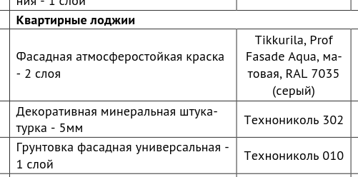
 |  | В АИ2.2 для окраски по подвесному потолку в санузлах указана влагостойкая водно-дисперсионная краска.  В ПД.АР1 МГЭ 14.09.2023 лист 38 указана латексная акриловая краска.  Привести информацию к взаимному соответствию (материал краски). |  | впервые | Из документации АИ2.2. убрано обозначение краски «водно-дисперсионная». Указано как влагостойкая краска Практик в соответствии с «каталогом отделочных материалов и оборудования реновация 1.2 ПИК»  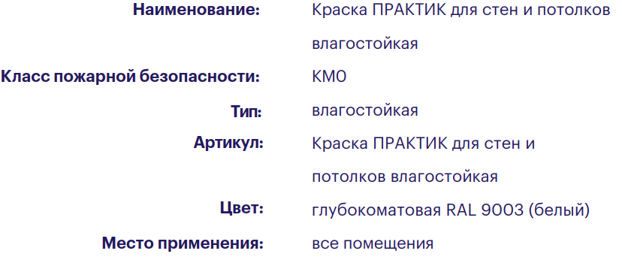
Оформление
 | 1 | Указать корректную ссылку на комплект и наименование раздела  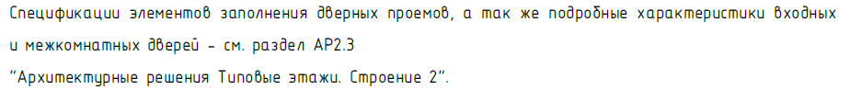 |  | впервые | Выполнено
 | 3 | Уточнить материал обеспыливающей пропитки запотолочного пространства. |  | впервые | В ВОР разделы 01-03-00-04-01 АР1.ВР_23.08.23_Кус.12 и в 01-03-00-05-01 АР1.ВР_06.09.23_Кус.12 не предусмотрена обеспыливающая пропитка за натяжным потолком. В соответствии с ВОР обеспыливающая пропитка убрана из раздела АИ
 | 3 | Применить полотно без стыковочных швов, откорректировать примечание. |  | впервые | Выполнено
 | 3, 4 | Наименования планов «План напольных покрытий» на листах 3, 4 откорректировать согласно представленной на листах информации. |  | впервые | Выполнено
 | 4 | Замаркировать на плане стен подоконники из ПВХ согласно ведомости.  При наличии представить характер отделки подоконника на лоджии. |  | впервые | На планах добавлены марки подоконников.  В ВОР разделы 01-03-00-04-01 АР1.ВР_23.08.23_Кус.12 и в 01-03-00-05-01 АР1.ВР_06.09.23_Кус.12 не предусмотрены подоконные доски на лоджиях квартир.
 | 4, 5 | На плане откорректировать зону расположения кухонного фартука, предусмотреть облицовку керамической плиткой по одной стене полностью, по другой стене – на глубину мойки. Привести в соответствие с развертками стен кухни, лист 5. | № 516-ПП от 08.08.2017 с изм. от 11.11.2019 №1465 | впервые | Выполнено
 | 4 | Указать на плане отделки стен зону исполнения профиля для внешнего угла согласно ведомости профилей. |  | впервые | Выполнено
 | 5 | На развертках стен кухни (03) напольный плинтус предусмотреть непрерывно по периметру помещения. Не указывать холодильник, телевизор на развертках. |  | впервые | Выполнено
 | 5 | Дополнить информацией о необходимости крепления кухонной тумбы с мойкой к стене. |  | впервые | Выполнено
 | 5 | Исключить примечание о расположении центра блока розеток. |  | впервые | Выполнено
Проектные решения
 | 1, 2-4 | В общей информации общая площадь трехкомнатной квартиры (Секция 9, этаж 5, квартира №01 МГН) составляет 81,15 кв.м., площадь жилых помещений – 48.9 кв.м., что соответствует ПД.АР2 МГЭ 14.09.2023 (лист 24).  В экспликации помещений, листы 2-4, общая площадь квартиры 190,50 кв. м.  Привести к взаимному соответствию площади разработанной квартиры и помещений. |  | впервые | Выполнено.  Обращаем внимание, что в АР 2 л. 24 не откорректирован план квартиры МГН в части ширины с.у. (1700мм) с учетом прокладки коммуникаций в зашивке, как это указано на листе 23. Соответственно общая площадь квартиры уменьшилась до 80,78 кв.м.
 | 3, 4 | Исключить в ведомостях отделки потолков и стен информацию о классах пожарной опасности отделочных материалов. Для квартир класс не нормируется.  Для материалов подвесного потолка и натяжного потолка указать показатель горючести Г1, класс пожарной опасности не указывать. |  | впервые | Выполнено
 | 12 | Исключить крепление натяжного потолка в монтажную пену (Узел 6.3 крепления настенного профиля).  Исключить ссылку на узел 6.3 на плане потолков.  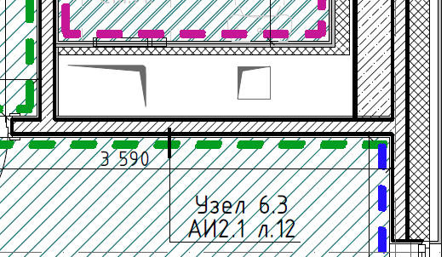 |  | впервые | Выполнено
 |  | Исключить все несоответствия с разделами АР по данному объекту, в том числе и планировки (комплекты АР не представлены). |  | впервые | Обращаем внимание, что в АР 2 л. 24 не откорректирован план квартиры МГН в части ширины с.у. (1700мм) с учетом прокладки коммуникаций в зашивке, как это указано на листе 23

Главный специалист инженерно-технологического управления
Резниченко Е.В.
8 (495) 651-07-97 доб. 77695

